Fornitura e posa di sistema impermeabilizzante per strutture in c.a quali depuratori e digestori urbani e per la produzione di biogas, vasche secondarie e chimiche, in coating a base di resina elastomerica ureica a catena incrociata, bicomponente, ad alta resistenza chimica, non a solvente, di colore grigio o rosso, a rapida rimessa in servizio, tipo MasterSeal 7000 CR della Sika Italia Spa o equivalente.

Tale sistema, composto da primer ed impermeabilizzante, dovrà essere caratterizzato da:

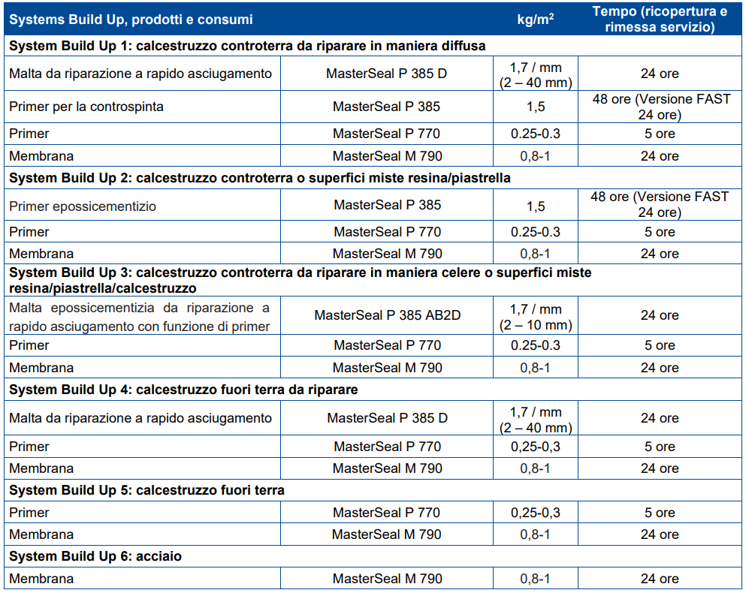
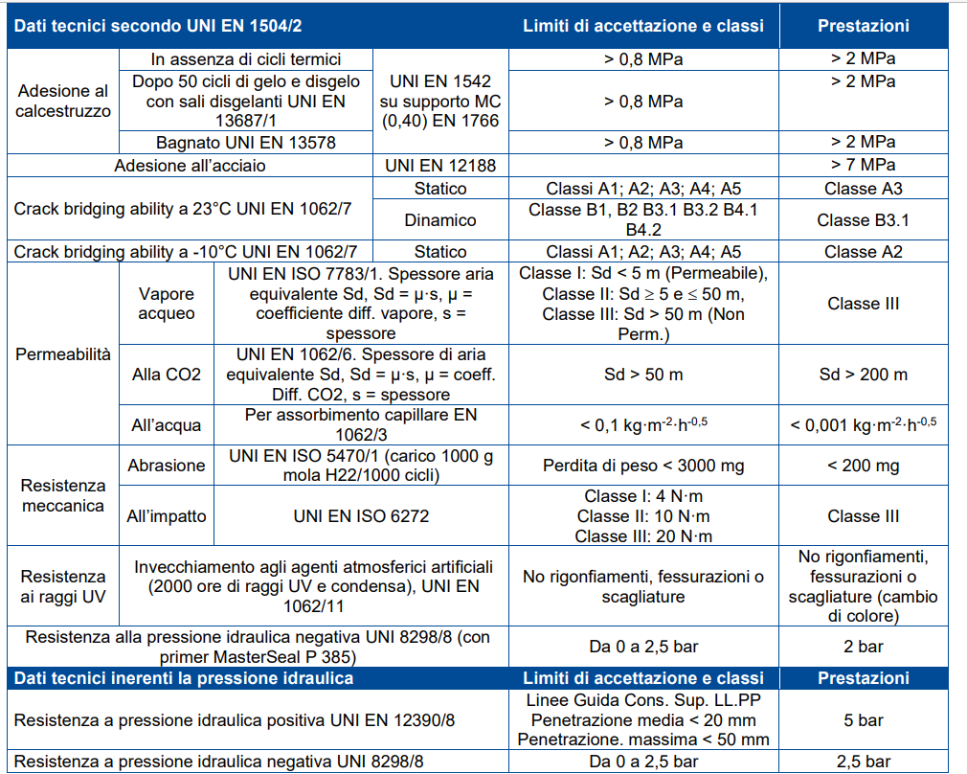

Per ogni m² € ----

Tale sistema consente la rimessa in servizio dopo 24 ore a 20°C.

Il prezzo comprende la posa del primer MasterSeal P 770 della Sika Italia Spa o equivalente (nel caso di strutture in c.a) in ragione di 0,3 kg/m² e del rivestimento impermeabilizzante, compensa ogni onere per dare il lavoro finito a regola d'arte.

Sono esclusi la preparazione del supporto ed eventuali ponteggi o attrezzature mobili necessari per l’accesso al posto di lavoro e l’esecuzione.

